입 사 지 원 서(예시)
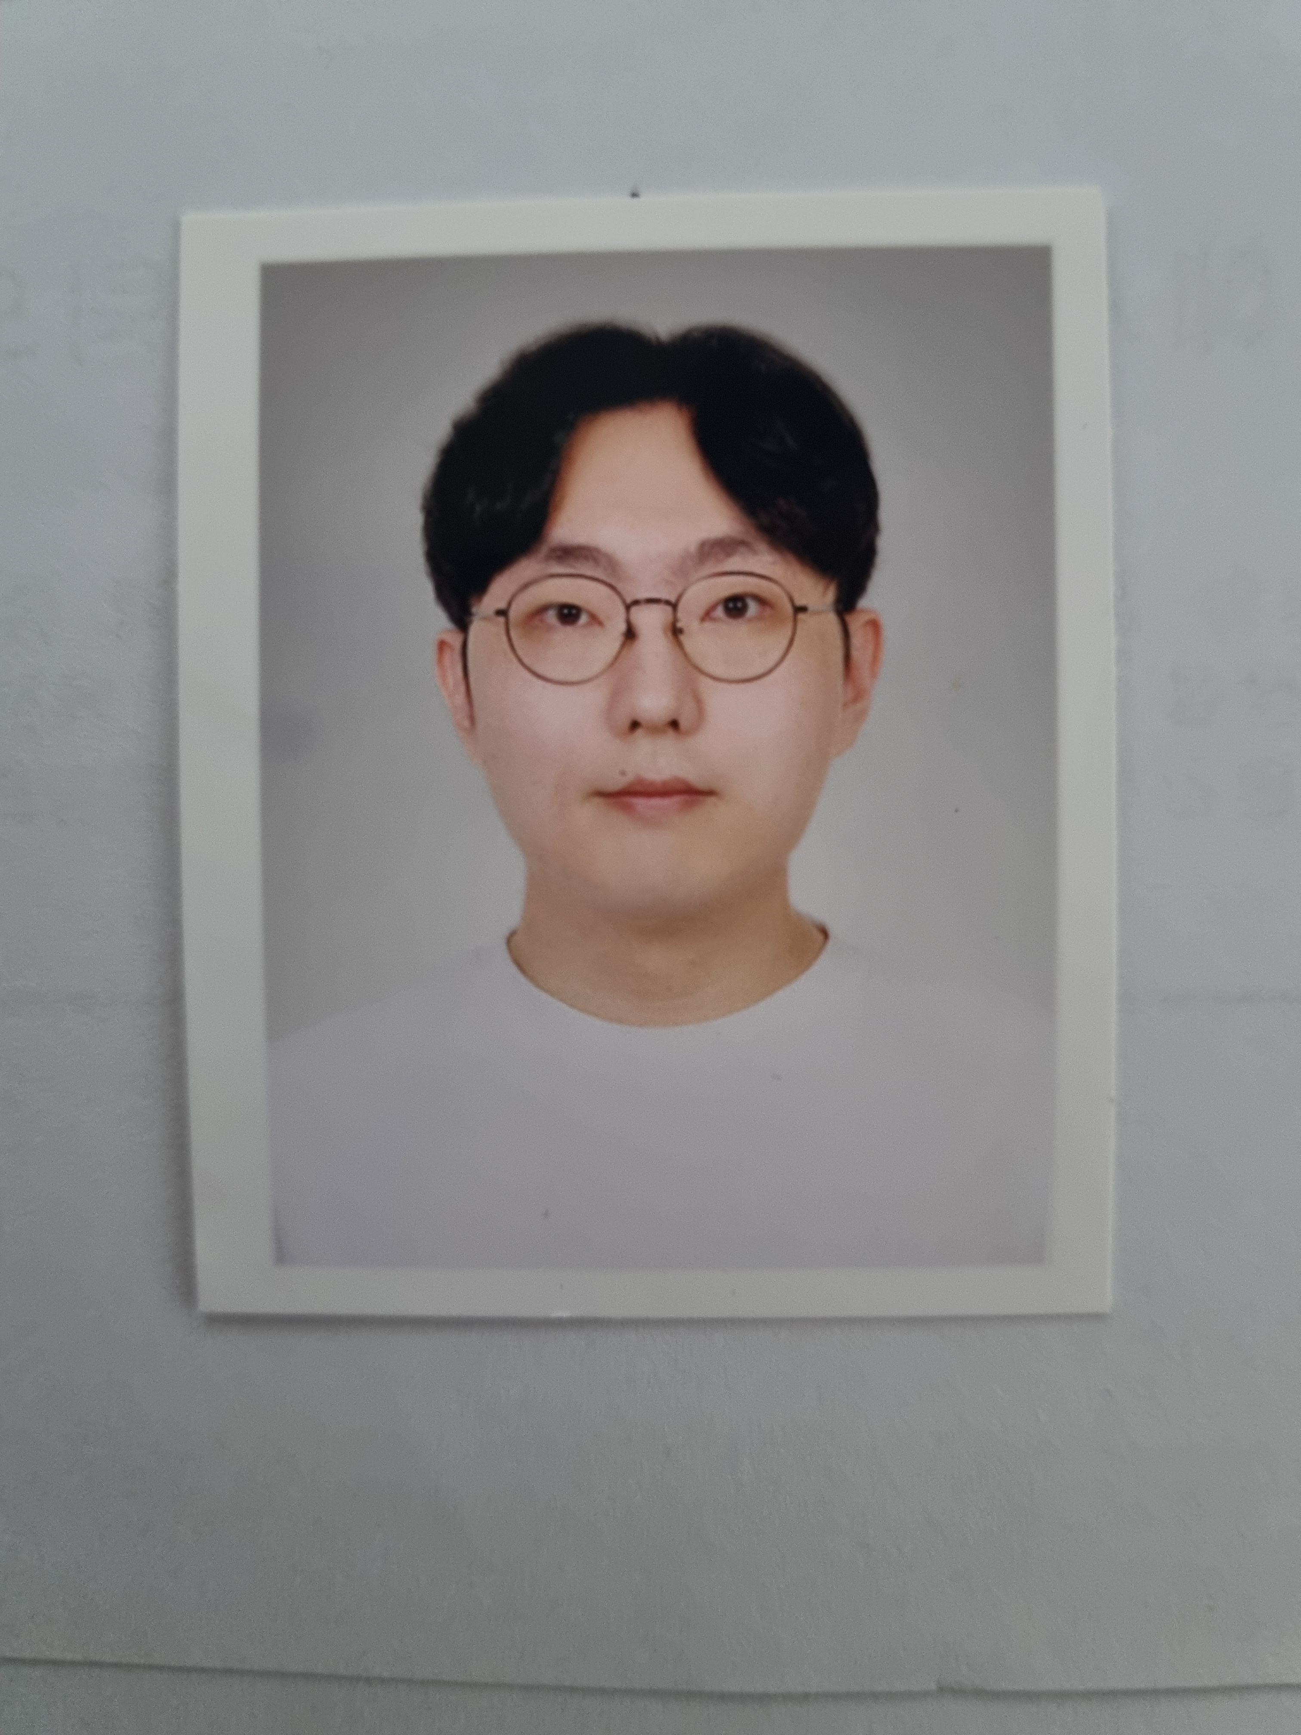
지원부문 | 풀스택,백앤드 개발자 | 희망연봉 | 2800만원, 회사내규 | 사진
1. 인적사항
성명 | (한글)정승원 /  (영문)Jung Seung Won | 생년월일 | 1996. 12. 16
E-MAIL | jsh340866@gmail.com | 전화번호 | 010-3826-2602
주소 | 대구광역시 송현로12길 6 2층

- 학력 및 교육사항
기간 |  | 학교 |  | 학과(학점) |  | 졸업구분
2015 .03 ~ 2022.02 |  | 안동대학교 |  | 3.5/4.5 |  | 졸업
2012.02 ~ 2015.02 |  | 영남고등학교 |  | - |  | 졸업
교 육 사 항 | 교육기간(총) |  | 2026.02.24 ~ 2026.08.12 | 교육시간 | 09:00 ~ 18:00(주5일)
 | 교육기관 |  | 코리아 IT 아카데미대구 | 교육과정명 | (디지털컨버전스) 공공데이터 융합 풀스택 개발자 양성과정E
 | 교육내용
 | 프론트앤드, 백앤드 모두 다루는 풀스택 개발자 과정

- 병역 및 기타사항
병역 | 필 | 군별 | 해군 | 계급 | 병장 | 기간 | 2016.07 ~ 2018.06 | 병과 | 기관병

- 자격 및 면허사항(없으면 삭제)
자격/면허명 | 취득일 | 발행처
운전면허 1종 보통 | 2024.12.11 | 대구광역시경찰청장

- 능력사항(직무관련 기술력, 외국어능력 등(없으면 삭제))
구분 | 상세 보유기술
Java | 프로그래밍 기초문법 (제어문, 배열, 연산자), 클래스, 상속 추상클래스 API, 예외처리
Database | 데이터베이스 개념과 이해 SQL문을 활용한 테이블 생성과 검색, 수정 삭제 처리

- 포트폴리오 주소

깃허브 | https://github.com/jsh340866/FULLSTACK-DEVELOPER.git

자 기 소 개 서

1)지원동기 | 코드 완성에서 찾는 확신
직접 작성한 코드가 의도대로 작동하며 시스템의 기반을 만드는 과정에서 큰 즐거움을 느낍니다. 백엔드 개발은 서비스의 안정성을 책임지는 핵심 직무이기에 저의 적성과 가장 잘 맞는 분야라고 확신합니다. 탄탄한 설계를 통해 사용자에게 신뢰를 주는 개발자가 되고 싶어 지원하게 되었습니다.
2)성장과정 | '필요한 사람'이 되기 위한 능동적인 배움
'어디서나 필요한 사람이 되자'는 생활신조 아래, 새로운 지식을 습득하는 데 주저함이 없었습니다. 현재 6개월간의 국비 지원 풀스택 과정을 통해 전체적인 서비스 흐름을 익히고 있습니다. 단순한 기능 구현을 넘어, 시스템의 구조적 안정성을 이해하려는 능동적인 태도로 학습에 임하며 개발자로서의 가치관을 정립해 왔습니다.

3)성격의 장단점 | 빠른 습득력과 철저한 우선순위 관리
저의 강점은 새로운 기술 스택도 핵심을 빠르게 파악해 프로젝트에 즉시 적용하는 '빠른 적응력'입니다. 반면, 예상치 못한 변수 앞에서 조바심을 느끼기도 하지만, 이를 극복하기 위해 업무 우선순위를 철저히 정리하고 플랜 B를 마련하여 차분하게 대처하는 습관을 통해 업무의 완성도를 높이고 있습니다.
4)입사 후 포부 | 스스로 일을 찾는 주도적인 인재
입사 후, 조직의 기술 스택을 빠르게 익혀 1인분 이상의 역할을 해내는 것이 목표입니다. 지시를 기다리기보다 서비스 개선점을 스스로 찾아 제안하는 주도적인 태도를 갖추겠습니다. 팀원들이 언제든 믿고 업무를 맡길 수 있는 든든한 조력자이자, 회사의 성장에 반드시 필요한 인재가 되겠습니다.
5) 직무관련 경험 | 협업을 통해 다진 풀스택 역량
국비 과정 중 HTML과 JavaScript를 활용하여 사용자 화면을 구현하는 협업 프로젝트를 수행하며 팀워크의 중요성을 배웠습니다. 팀원들과 화면 레이아웃 및 동적 기능을 조율하며 포트폴리오를 완성했고, 이 과정에서 프론트엔드와 백엔드 간 소통 방식을 익혔습니다. 또한, Java는 개인 학습과 과제를 통해 비즈니스 로직 구현 능력을 꾸준히 연마해 왔습니다. 비록 Java를 통한 협업 경험은 시작 단계이지만, 탄탄한 기초 지식과 저의 빠른 적응력을 바탕으로 실무 환경에서 백엔드 개발자로서의 몫을 조속히 완수하겠습니다.

프로젝트 소개서

수  행  프  로  젝  트 | 항목 | 주요내용
 | 프로젝트 명
 | 수행기간
 | 목표
 | 내용
 | 설계/프로세스
 | 담당 역할
 | 느낀점/성장점

